Seminari 4 histologia humana: sang i hematopoiesi.

Sang és teixit líquid, visualitzem extensions de sang. El dipositem en un dels extrems i extenem per tenir una monocapa cel·lular
Característiques:
- teixit connectiu. Connecta diferents punts de l’organisme, té porcions cel·lulars i no cel·lulars
- funció de transport de gasos
- funció de transport de nutrients
- sistema defensiu

Parts de la sang
- Líquid intercel·lular: plasma
Cèl·lules:
- Anucleades: eritròcits
- Nucleades: leucòcits
*granulòcits: neutròfils, eosinòfils, basòfils (on hi ha grànuls)
*agranulòcits: monòcits, limfòcits (on no hi ha grànuls)
- Fragments cel·lulars: plaquetes (realment és un fragment de citoplasma)

Diferència entre sèrum i plasma:
Sang coagula: al centrifugar el que queda avall és un pegote i el líquid és el serum
Sang no coagula: al centrifugar el que queda és el plasma (perquè hi ha fibrinogen)

Plasma = sèrum + fibrinogen

Eritròcits:
- 5x10⁶ per mm³
- 7 x 2 micrometres, forma biconcava (de donut sense forat)
- La cèl·lula més abundant a la sang
- Sense orgànuls
- Contingut enzimàtic: anhidrasa carbònica
- Contingut d’hemoglobina:
- oxihemoglobina
- carboxihemoglobina
- Vida mitja: 120 dies

Al ser biconcaus, tenen més capacitat de deformar-se i poden entrar als teixits sense trencar-se
Quan els hematies (eritròcits) es van vells perden aquesta capacitat i s’eliminen del sistema.
A més, també serveix per augmentar la superfície d’intercanvi per poder fer un intercanvi de gasos eficient.

Leucòcits (glòbuls blancs):
- Agranulòcits: sense granulació visible, només inespecífics (lisosomes)
- Granulòcits: tenen grànuls visibles, específics i inespecífics

Eosinòfils i basòfils tenen grànuls més marcats que els neutròfils
Els limfòcits i monòcits no tenen grànuls. El seu nucli és rodó amb cromatina compacta i compensada. El citoplasma és petit o inexistent. El monòcit té el nucli sense segmentar (les dues se’ls diu mononuclears, mentre que les altres son polimorfonuclears)

Neutròfil: TRES BOLES AL NUCLI
- 4000 per mm³
- 9-12 micròmetres
- Nucli amb 3-4 lòbuls
- En dones: cromatina de Barr (X inactivat)
- Grànuls especifics: 100nm
- Grànuls inespecífics: 500nm
- Vida mitja: menys d’una setmana.

Allò més petit que un eritròcit no és un leucòcit

GRANULÒCITS NEUTRÒFILS
Leucòcits polimorfonuclears neutròfils
• GR. ESPECÍFICS (rosats)
-Col·lagenasa
-Lisozima
-Fosfatasa alcalina...
• GR. INESPECÍFICS (blaus)
-Mieloperoxidasa
-Enzims lisosomals

L’apèndix en el nucli és la cromatina de Barr.

GRANULÒCITS EOSINÒFILS: DUES BOLES
Leucòcits polimorfonuclears eosinòfils
• 100-400 per mm3
• 10-14 micròmetres
• Nucli amb 2 lòbuls
• Grànuls específics 1-1,5 micròmetres
• Grànuls inespecífics 500 nm
• Vida mitja < 2 setmanes

GRANULÒCITS EOSINÒFILS
Leucòcits polimorfonuclears eosinòfils
• GRÀNULS ESPECÍFICS
(rosa fosc)
- Proteïna bàsica major
- Proteïna catiònica
- Histaminasa
- Arilsulfatasa
- Fosfolipasa
- Fosfatasa àcida…

GRANULÒCITS BASÒFILS: FERRERO; MOLTS PUNTETS
Leucòcits polimorfonuclears basòfils
• 50-100 per mm3
• 8-10 micròmetre
• Nucli en S
• Grànuls específics 500 nm
• Grànuls inespecífics 500 nm
• Vida mitja 1-2 anys

GRANULÒCITS BASÒFILS
Leucòcits polimorfonuclears basòfils
• GRÀNULS ESPECÍFICS
(Blaus o negres)
- Histamina
- Heparina
- Factors quimiotàctics
de eosinòfils i neutròfil

MONÒCITS: RONYÓ
• 200-800/mm3
• 12-15 micròmetre
• Nucli “reniforme” (amb forma de ronyó)
• Només grànuls inespecífics (lisosomes)
• Contorn amb pseudòpodes variables
• Presència transitòria a la sang
• Permanència més temps al t. connectiu
• Macròfags, cèl. gegants, osteoclasts...

LIMFÒCITS: BOLA NEGRA
• 1.500-2.500/mm3
• 8-10 m
• Nucli rodó
• Gairebè sense grànuls
• Vida de mesos a anys
• 80% dels circulants són T
B a amígdales i limfoides secundaris

PLAQUETES: PUNTET
• 250.000-450.000/mm3
• 2-4 m
• Sense nucli
• Hialòmer:
-Anella de microtúbuls perifèrics
-Sistema de túbuls de superfície
-Sistema tubular dens
• Granulòmer:
-Glucògen, peroxisomes, mitocòndries
-Grànuls:  (coagulació),  (Ca, ATP,
histamina) i  (lisosomes)
• 14 dies de vida

qualsevol cosa més petita que un eritròcit és una plaqueta.


Plaqueta

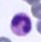
Monòcit

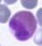
Eosinòfil

Hematopoiesi:
- Normalment es veu a partir de biòpsia del moll de l’os, on es fabriquen totes aquestes cèl·lules
Com accedim?
1: Punxant esternum, extreient material líquid i espès.
2: Biopsia òssia a les crestes liades

S’extreu un cilindre d’os que es decalcifica

HEMATOPOESI - GENERALITATS
•Gènesi de cèl·lules sanguínies
•Manteniment del nombre de cèl·lules
sanguínies en valors constants
Dos processos:
a) Proliferació cel·lular
b) Maduració: adquisició característiques
morfològiques
bioquímiques
funcionals

Tot parteix d’una cèl·lula mare pluripotent: stem cells. CD34+ quan son molt immadures i no estan en el cicle.

Tipus de stem cells:
- pluripotents
trilinatge mieloide
limfoide

Aspecte: nucli rodó, cromatina condensada i poc citoplasma

Per buscar-ho s’usa un marcador CD34

Cèl·lula totipotent pot donar una cèl·Lula de trilinatge mieloide o stem limfoide (limfòcits)
Es fa una cèl·lula o altra depenent del que necessitem en el moment. Eritròcits, limfòcits.....

Es sintetitzen uns precursors, però els finals es sintetitzen al timus o a òrgans limfoides secundaris i no al moll d’os. (això T cell ). Les altres si que se sintetitzen al moll

Obscur: eritropoiesi (eritròcits)
Cèl·lules amb cromatines laxes i nuclis segmentats: focus de granulopoiesi (granulòcits)
Gordo: megacariòcis

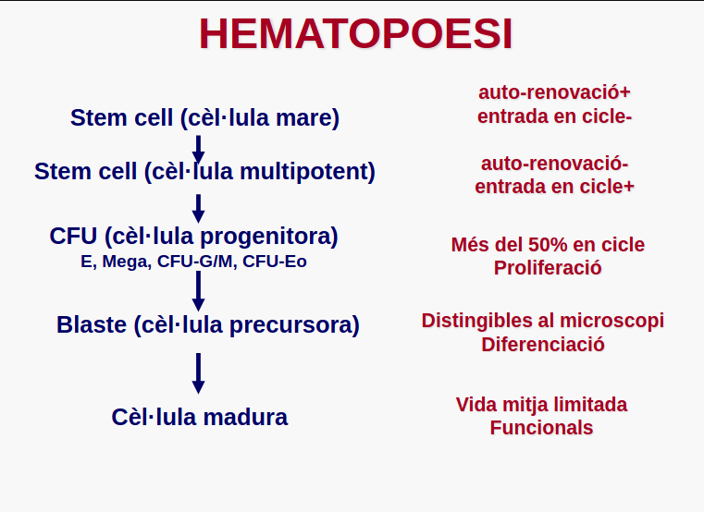
Hematopoiesi canvia el lloc segons desenvolupament
19 dies: sac vitel·lí (mesoderm)
2a setmana (aorta-gònada-mesonefros)
6a setmana: Fetge (fins el 7è mes)
6è mes: moll d’os (definitiva)

Hematopoiesi definitiva: moll de l’ós
•Primer espai d’hematopoesi: clavícula
•4 anys: Augment de cèl·lules adiposes a les
diàfisis dels ossos llargs
•15 anys: pèrdua d’hematopoesi diafisària (només epífisi)
•25 anys:
1/4 proximals de fèmur i húmer
crani
costelles, estèrnum, vèrtebres i pelvis
escàpula, clavícules

MOLL D’OS
•Hematopoesi definitiva
•Reservori de “stem cells” o cèl. mare
•Microambient únic i ideal per a la proliferació i diferenciació
•Regulació de l’alliberament de cèl·lules madures a la sang
•Xarxa de sinusoids de paret fina
•Teixit adipós: proporció variable i creixent amb l’edat (0-30
a, 20%. 30-70 a, 50-70%. 80 a endavant, 80%)
•Cèl·lules hematopoètiques:
60% granulòcits
20%-25% eritròcits
10%-20% limfòcits i monòcits
1-2% megacariòcits
8% altres

Amb menys teixit productor es pot mantenir les mateixes proporcions de formació de sang conforme creixem

Eritròcits tenen un temps de vida mig més llarg, i per tant la seva producció es manté. En canvi, necessitem més granulòcits perquè el temps de vida mitja és menor.

HEMATOPOESI
DIFERENCIACIÓ-MADURACIÓ
Característiques morfològiques, bioquímiques i
funcionals
Eritròcits
•Pèrdua del nucli i àcids nuclèics
•Pèrdua d’orgànuls
•Disminució de mida
•Canvis estructurals en la
membrana
•Hemoglobina

HEMATOPOESI
DIFERENCIACIÓ-MADURACIÓ
Característiques morfològiques, bioquímiques i
funcionals
Granulòcits
•Segmentació del nucli
•Adquisició de grànuls inespecífics
•Adquisició de grànuls específics
•Disminució de mida relativa

HEMATOPOESI
DIFERENCIACIÓ-MADURACIÓ
Característiques morfològiques, bioquímiques i
funcionals
Monòcits
•Discrets canvis morfològics
•Adquisició maquinària fagocítica
•Adquisició maquinària enzimàtica

HEMATOPOESI
DIFERENCIACIÓ-MADURACIÓ
Característiques morfològiques, bioquímiques i
funcionals
Plaquetes
•Megacariòcit: no divisions
•Augment de mida
•Lobulació del nucli
•Adquisició grànuls
•Citoesquelet complex
•Plaqueta corresponent a
fragmentació del citoplasma

HEMATOPOESI
DIFERENCIACIÓ-MADURACIÓ
LIMFÒCITS
•Segueixen una via diferent
•Les cèl·lules precursores s’anomenen pre-
limfòcits (T/B)
•Processos maduratius extramedul·lars
•Aquests tenen lloc als òrgans limfoides
primaris i secundaris

